**实验2**

# **老师，我是苹果电脑，装Microsoft SQL Server是通过Docker镜像安装的方式在Azure Data Studio上运行的，所以功能和界面方面和SQL Server Management Studio上有区别的，有些功能是没有的。**

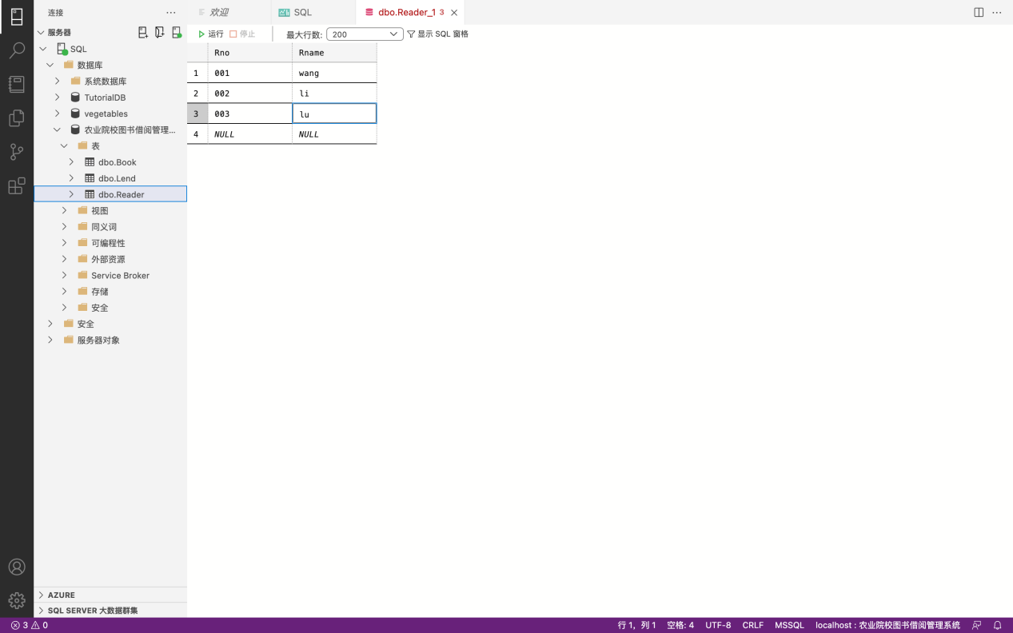

图5

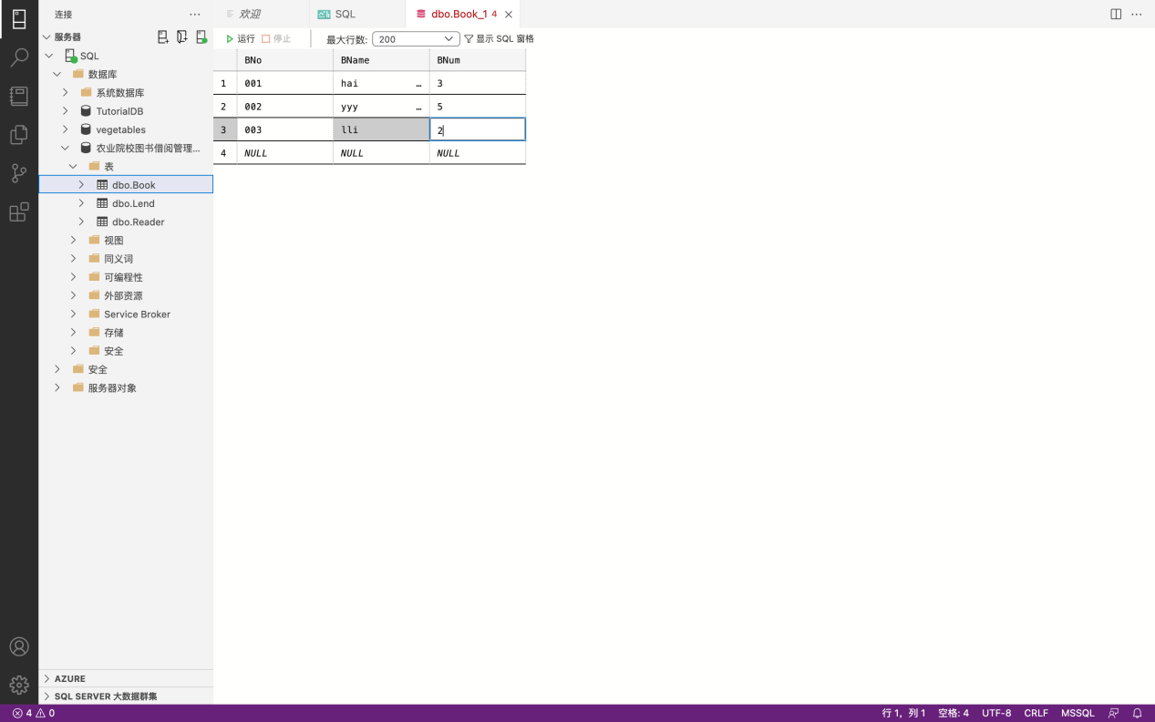

图6

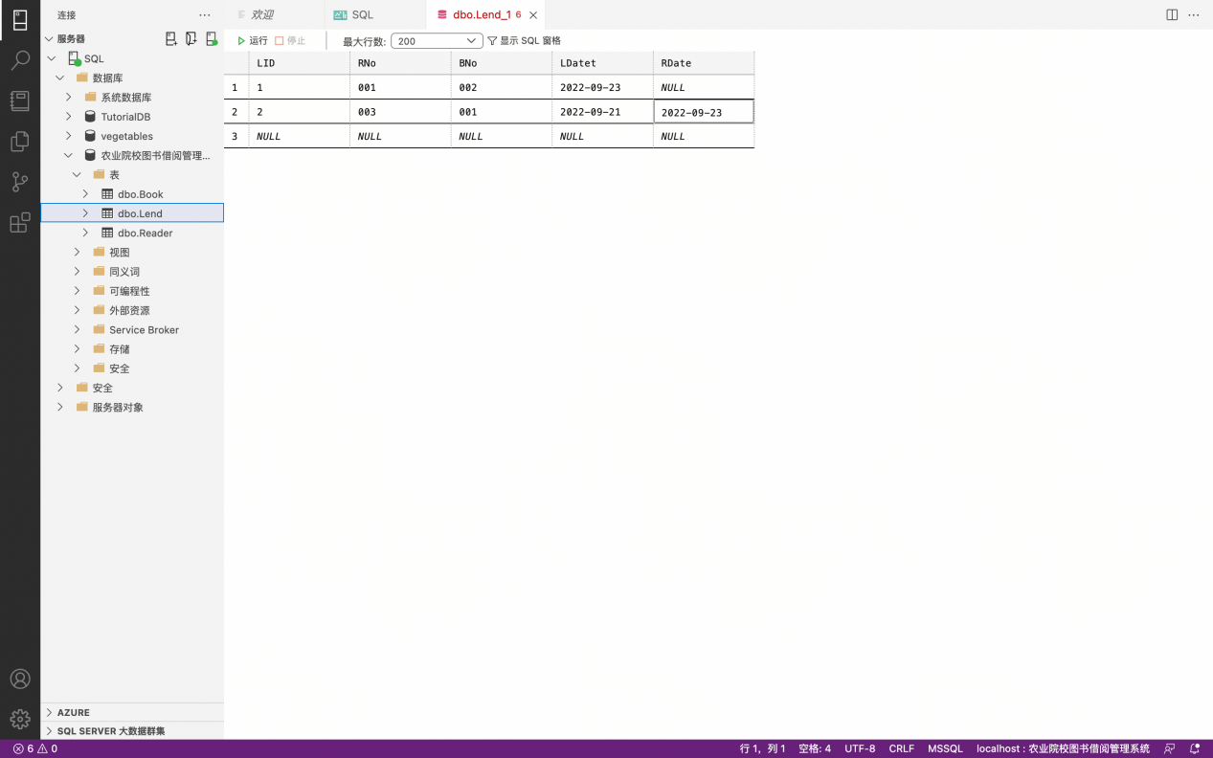

图7

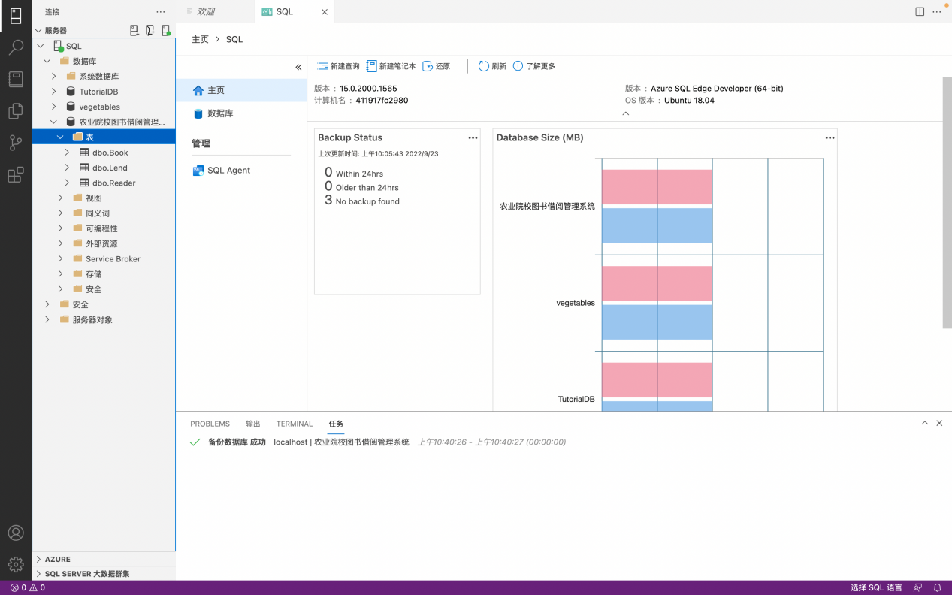

图1

用SSMS完成图书借阅管理系统数据库（SQL Server Management Studio）还原操作：

（此题文字叙述）

1. 右击“农业院校图书管理借阅管理系统数据库”；
2. 找到并点击“还原”；
3. 进行相应的设置；
4. 点击“确定”

创建备份设备—我的备份设备：

1. 服务器对象，右击“备份设备”；

2. 新建备份设备；

3. 在“设备名称”文本框中输入“我的备份设备”；

4. 点击“确定”